**Φύλλο εργασίας 1 (Ομάδες Α-Β)**

1. Δημιούργησε ένα πίνακα με δύο στήλες στο φύλλο εργασία σας και, με βάση τις πληροφορίες του κειμένου, γράψτε στη μία όσους ήταν υπέρ του Ιησού και στην άλλη όσους ήταν εναντίον του.
2. Ανατρέξτε στο ψηφιακό κείμενο της Παλαιάς Διαθήκης (Αποστολική Διακονία) και στον προφήτη Ζαχαρία (κεφ. 9, 9) <http://www.apostoliki-diakonia.gr/bible/bible.asp?contents=old_testament/contents_Zaharias.asp&main=zaharias&file=41.9.htm> και προσπαθήστε να εντοπίσετε ποια στοιχεία της προφητείας του εκπληρώνονται στο πρόσωπο του Χριστού.
3. Να καταγράψετε από το κείμενο α' τις εκδηλώσεις του πλήθους απέναντι στον Χριστό και συζητήστε τι φανερώνουν αυτές. Παρ' όλα αυτά ο Ιησούς κλαίει. Γιατί; (βλ. και Ερμ. 2 και 4)

**4.** Παρατηρήστε την εικόνα της Βαϊοφόρου (= εισόδου του Ιησού στην Ιερουσαλήμ). Βρείτε τα στοιχεία που περιγράφονται στο κείμενο και καταγράψτε τα.

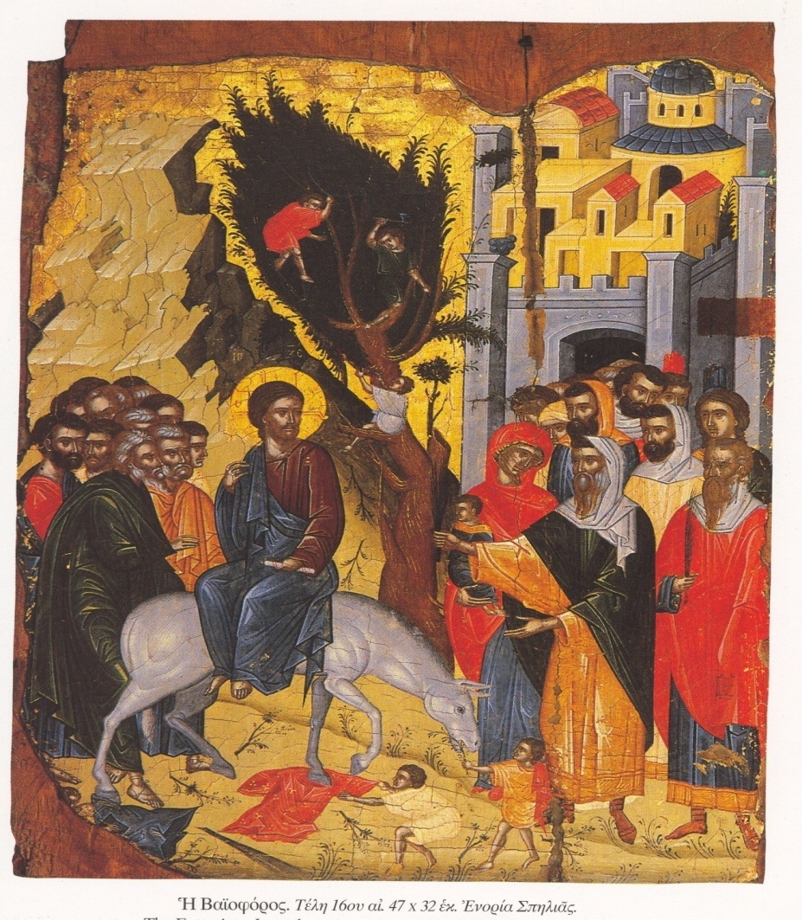

* Τι μπορεί να αντιλαμβάνονται, να σκέφτονται ή να νιώθουν, τα υπό διερεύνηση πρόσωπα;
* Τι θα μπορούσαν να πιστεύουν;
* Τι είναι αυτό για το οποίο νοιάζονται;

5. Ανατρέξτε στο λήμμα «Κυριακή των Βαΐων» της Wikipedia και στην ενότητα υμνολογία <http://el.wikipedia.org/wiki/%CE%9A%CF%85%CF%81%CE%B9%CE%B1%CE%BA%CE%AE_%CF%84%CF%89%CE%BD_%CE%92%CE%B1%CE%90%CF%89%CE%BD> , διαβάστε το απολυτίκιο (1) και το κοντάκιο της γιορτής και εντοπίστε στοιχεία που αντλεί ο υμνωδός από το βιβλικό κείμενο (μπορείται να ακούσετε το απολυτίκιο της Κυριακής των Βαΐων το οποίο μπορείτε να αναζητήσετε στο διαδίκτυο).